Einladung – Besuch bei der STI Thun

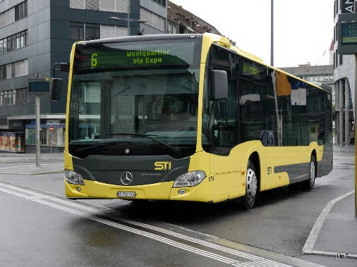
Bild: Einen Linienbus von Thun

Dienstag, 24. Juni 2026, 13:30 Uhr
Treffpunkt: Beim Treppenaufgang Richtung Stadt.

Nach einer kurzen Einführung mit Inputs von der STI gehen wir gemeinsam zu einem Bus. Dort haben wir die Möglichkeit, verschiedene Situationen praktisch zu üben – zum Beispiel:
Ticketausgabe im Bus oder auch am Automat, Fahrgastinformationen kennenlernen oder wo Ein- und Aussteigen. Alle Fragen rund um die STI dürfen gestellt werden.

Die vielen Eindrücke machen sicher durstig und hungrig. Anschliessend lassen wir den Nachmittag gemütlich ausklingen und stärken uns gemeinsam im Restaurant Freienhof.

Unkostenbeitrag pro Person 10 Franken

ANMELDUNG BESUCH STI BUS AG, THUN, 24.Juni 2026

Name:
Vorname:
Geburtsdatum:
Telefon oder Natel:
E-Mail:

Begleitung:
Name:
Vorname:
Geburtsdatum:
Telefon oder Natel:

Anmeldungen bis am 13. Juni 2026 bei:
Brigitte Tschanz, Interessenvertreterin
E- Mail: brigitte.tschanz@sbv-fsa.ch
Post: Brigitte Tschanz, Allmendstrasse 2
3661 Uetendorf
079 284 79 90

Wir freuen uns sehr darauf, gemeinsam mit euch einen Blick hinter die Kulissen der STI Bus AG zu werfen.
SBV, Sektion Berner Oberland
Der Vorstand

